Претур «Востоковедный Петербург»

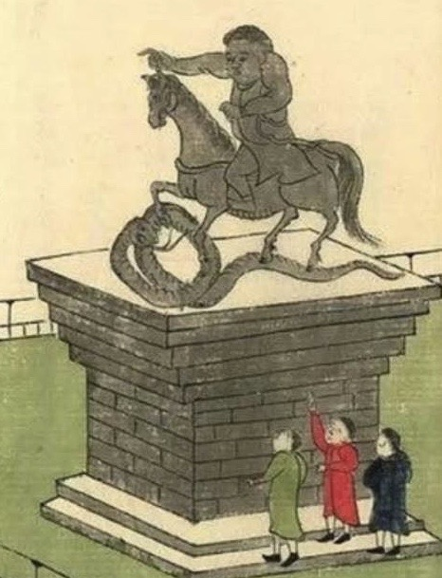

Дорогие друзья!

В рамках ответного визита московских гидов в Петербург будет организован претур "Востоковедный Петербург".
Программа:
14 марта (вечер) выезд из Москвы ночным поездом (двухэтажным)
15марта - посещение ИВР РАН (для нас специально приготовят маленькую выставку рукописей из китайской и японской коллекции), экскурсия в Кунсткамеру и встреча с хранителем коллекции Японии Александром Синицыным, вечером - совместный ужин с питерскими коллегами
16 марта - экскурсия по китайской и японской экспозиции Эрмитажа, встреча с хранителем японской коллекции Алексеем Боголюбовым, после обеда - свободное время или optional - посещение временной выставки Современная японская архитектура в Академии художеств.

Приглашаются в первую очередь гиды с китайским и японским языками, но также и все интересующиеся культурой Китая и Японии. Смета уточняется, количество мест ограничено.

Отправляйте заявки на мэйл: mariyakokusai@yahoo.com
Постараюсь ответить на все ваши вопросы по телефону
8 (903) 142-08-32 Мария Ульянова

